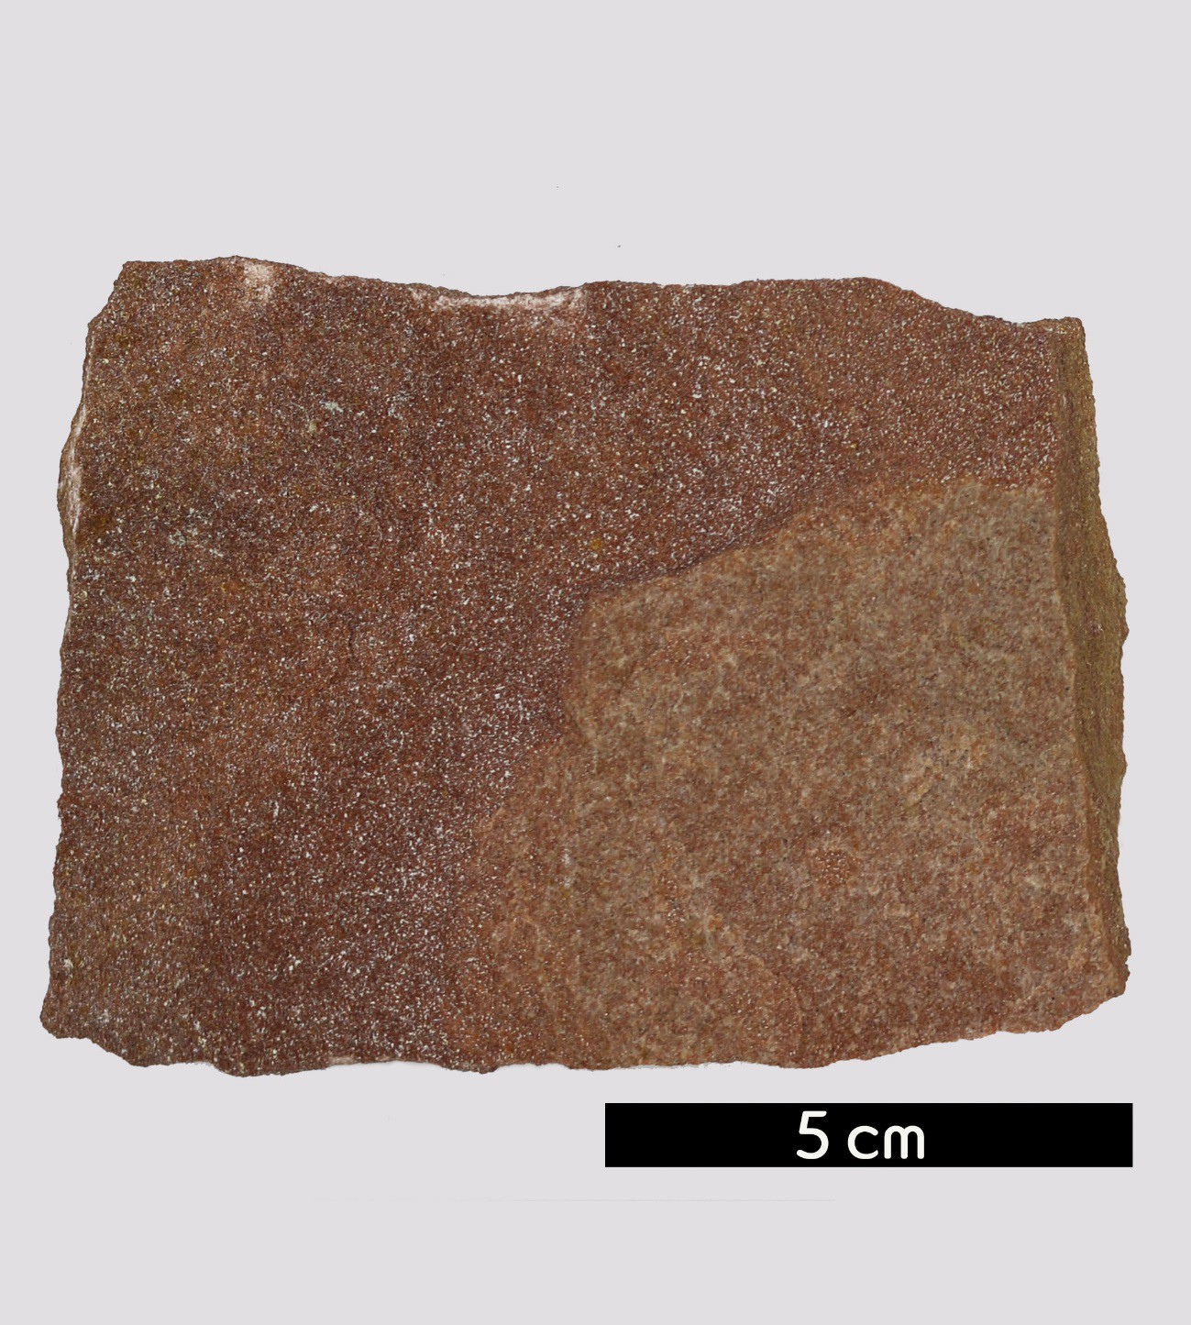
분류 : 퇴적암
- 암석이름 : 적색 사암(Reddish sandstone)
- 주요광물 : 석영, 장석, 암편, 적철석
- 보유기관 : 강원대학교 지질학과
- 산지 : Potsdam, New York, USA
- 특징
  - 지름이 0.063~2mm인 모래 크기의 입자들이 쌓여 고화 된 암석이다.
  - 이암 다음으로 흔한 퇴적암이다. 석영이 고결되어 생기는 사암이 대부분이지만, 장석이 대다수를 차지하는 경우도 있다.
  - 적철석을 포함하여 붉은 색을 띄며, 이는 산소가 풍부한 환 경인 하천,호수 또는 얕은 바다에서 굳은 것으로 보인다.

